**PROGRAMACIÓN DE APLICACIONES**

|  |  |
| --- | --- |
| **Nombre del alumno: Francisco Javier Heredia Téllez** | **Matrícula: 1714110251** |
| **Fecha: 10 de noviembre de 2016** | |
| **Bibliografía: cuaderno del estudiante** | |

**Objetivo: Crear aplicaciones con Python y realizar análisis de datos.**

**Instrucciones**:

1. Renombre este archivo con el siguiente formato <***apellido_paterno apellido_materno nombres.docx***>

**Ejercicios**:

1. Descargar los 200 primeros registros de PROFECO en formato json.
2. Crear una webapp que imprima en una tabla los siguientes datos:

a.- Nombre del comercio

b.- Producto

c.- Precio

1. En una pagina llamada mapa, mostrará un mapa con la ubicación de las tiendas descargadas

**Resultados**

1. Pegar el código generado

App:

|  |
| --- |
| import web  import json  import csv  render=web.template.render('views/')  urls=(  '/index','index',  '/informacion(.*)','informacion',  '/registros(.*)','registros'  )  class index:  def GET(self):  return render.index()  class informacion:  def GET(self,nombre):  nombre='Francisco Javier Heredia Tellez'  return render.informacion(nombre)  class registros:  def GET(self,datos):  data_list=[]  with open('Datos.csv','r') as file_open:  data=csv.reader(file_open, delimiter=',')  for row in data:  data_list.append(row)  datos=data_list  return render.registros(datos)    if __name__=='__main__':  app=web.application(urls, globals())  web.config.debug=True  app.run() |

Index.html:

|  |
| --- |
| <html>  <heder></heder>  <body>  <h1>Ubicación de las 200 tiendas registradas en PROFECO</h1>  <p><h3><a href="/informacion">Acerca de</a></h3></p>  <p><h3><a href="/registros">Registros</a></h3></p>  </body>  </html> |

informacion.html:

|  |
| --- |
| $def with(nombre)  <html>  <heder></heder>  <body>  <p><h3><a href="/index">Regresar</a></h3></p>  <p><h3>Nombre: $nombre</h3></p>  <p><h3>E-mail : Frankcisco-xavier@live.com.mx</h3></p>    </body>  </html> |

mapa.html: (registros.htm)

|  |
| --- |
| $def with(datos)  <html>  <heder></heder>  <body>  <p><h3><a href="/index">Regresar</a></h3></p>  <h1><P ALIGN=center>PROFECO UBICASION DE TIENAS EN MAPA</P></h1>  <script type="text/javascript"src=""></script>  <iframe width="100%" height="520" frameborder="0" src="https://frankcisco-xavier.carto.com/viz/eb5d5540-a6ec-11e6-9de3-0e3ebc282e83/embed_map" allowfullscreen webkitallowfullscreen mozallowfullscreen oallowfullscreen msallowfullscreen></iframe>  <h1><P ALIGN=center>PROFECO REGISTRO DE PRODUCTOS</P></h1>  <table border="2px" bordercolor="blue" ALIGN=center>  <td width='100'><strong>N°</strong></td>  <td width='100'><strong>Cadena Comercial</strong></td>  <td width='100'><strong>Producto</strong></td>  <td width='100'><strong>Precio</strong></td>  </tr>  <tr>  $ contador=0  $for row in datos:  <td>$contador<td>$row[0]<td>$row[1]<td>$row[2]</td></td></td>  $ contador +=1  </tr>  </body>  </html> |

1. Generar una captura de pantalla de shell de python funcionando.

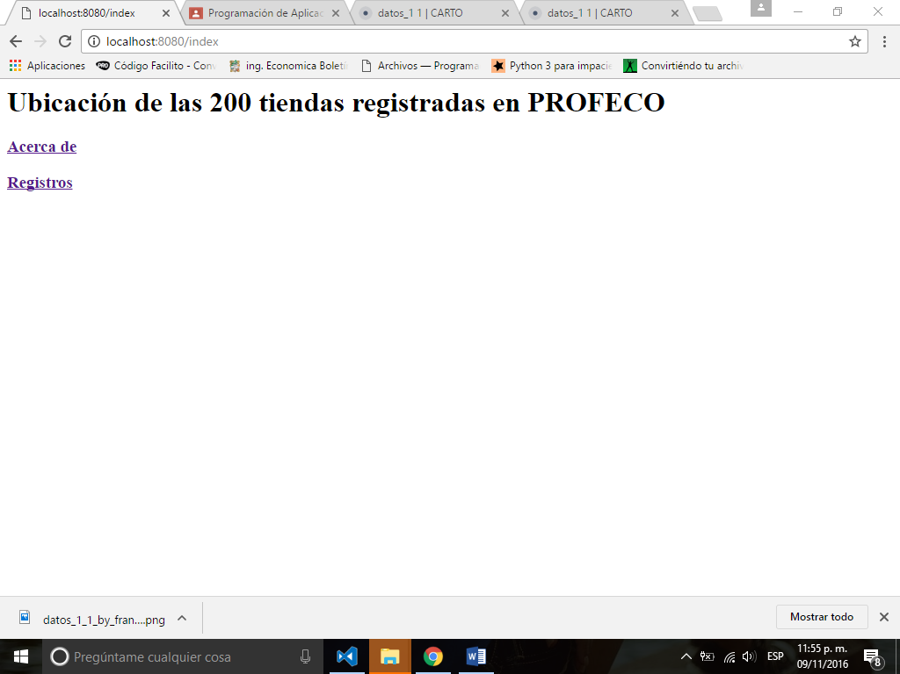

Figura 1.0 Muestra los links de acceso a las páginas del sistema web.

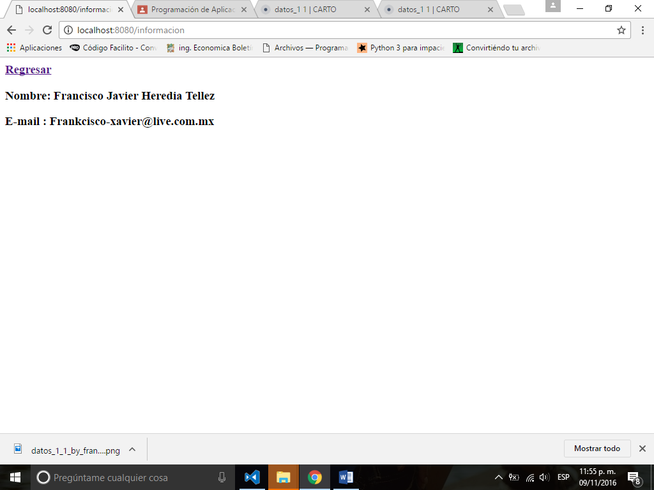

Figura 1.1 Muestra la página de información sobre el que desarrollo.

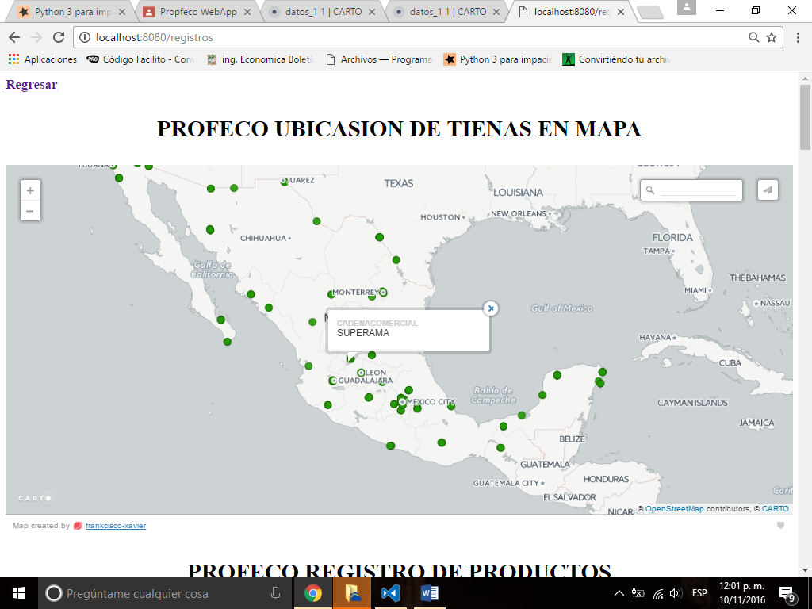

Figura 1.2 Muestra la ubicación de las tiendas dentro de un mapa con cada puto y el nombre del supermercado o tienda.

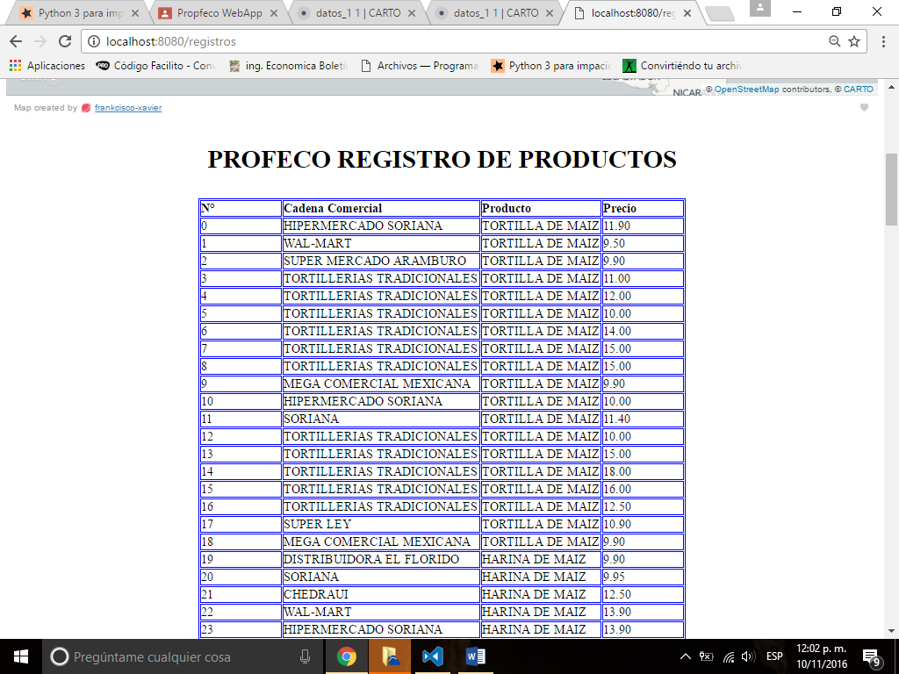

Figura 1.3 Muestra los 200 registros de Profeco

Fin de la práctica, suba su práctica a la plataforma y envíela para su revisión.